**ООО «ВентМодерн»**



**Паспорт изделия**

**Центробежный вентилятор**

**серии VM SYQ**

1. **НАЗНАЧЕНИЕ**

Вентиляторы двухстороннего всасывания серии VM SYQ с рабочими колесами, с загнутыми назад лопастями, предназначены для перемещения воздуха и других газовых смесей, агрессивность которых по отношению к углеродистым сталям, обыкновенного качества, не выше агрессивности воздуха с температурой до +80°С, не содержащих пыли и других твердых примесей в количестве более 100 мг/м3, а также липких веществ и волокнистых материалов.

Применяется в стационарных системах вентиляции и воздушного отопления производственных, общественных и жилых зданий, а также для других санитарно-технических и производственных целей.

1. **ТЕХНИЧЕСКИЕ ХАРАКТЕРИСТИКИ**

|  |  |  |  |  |  |  |
| --- | --- | --- | --- | --- | --- | --- |
| **Модель**  **вентилятора** | **Мощ-ность на валу, кВт** | **Частота вращения вала, об/мин** | **Объемный расход qv, м3/ч** | **Давление полное P, Па** | **Уровень звуковой мощности, не более, дБ** | **Масса вентиля-тора, кг** |
| VMSYQ180R | 0,75 | 3200 | 450-3200 | 320-1520 | 95 | 8 |
| VMSYQ200R | 2 | 4900 | 700-3600 | 420-1650 | 100 | 10 |
| VMSYQ225R | 3 | 4500 | 700-4200 | 380-1800 | 100 | 12 |
| VMSYQ250R | 3 | 4100 | 650-4500 | 600-1800 | 100 | 18 |
| VMSYQ280R | 5,5 | 4000 | 700-9500 | 100-2200 | 105 | 22 |
| VMSYQ315R | 4,8 | 3200 | 800-11500 | 80-1850 | 100 | 32,6 |
| VMSYQ355R | 5,5 | 2800 | 1500-14500 | 55-1600 | 105 | 42,7 |
| VMSYQ400R | 6 | 2400 | 1000-17500 | 100-1500 | 100 | 50,6 |
| VMSYQ450R | 8 | 2200 | 1500-14000 | 120-1600 | 103 | 67,5 |
| VMSYQ500R | 12 | 2000 | 2000-15000 | 130-1700 | 102 | 84,2 |
| VMSYQ560R | 14 | 1800 | 3000-35000 | 120-1700 | 97 | 142 |
| VMSYQ630R | 20 | 1700 | 6000-48000 | 100-1900 | 105 | 168 |
| VMSYQ710R | 20 | 1400 | 7500-55000 | 90-1600 | 103 | 223 |
| VMSYQ250K | 3 | 4100 | 1500-9000 | 300-2500 | 105 | 25 |
| VMSYQ355K | 15 | 3800 | 3500-21000 | 350-2900 | 112 | 54,7 |
| VMSYQ400K | 15 | 3200 | 5800-24000 | 600-2800 | 108 | 63,6 |
| VMSYQ500K | 22 | 2500 | 9500-35000 | 680-3400 | 110 | 104,2 |
| VMSYQ630K | 35 | 2000 | 15000-57000 | 620-3300 | 110 | 197 |
| VMSYQ710K | 40 | 1700 | 19000-69000 | 550-3400 | 110 | 271 |
| VMSYQ800K | 30 | 1300 | 9000-75000 | 80-1900 | 105 | 300 |

1. **ГАБАРИТНЫЕ И ПРИСОЕДИНИТЕЛЬНЫЕ РАЗМЕРЫ**

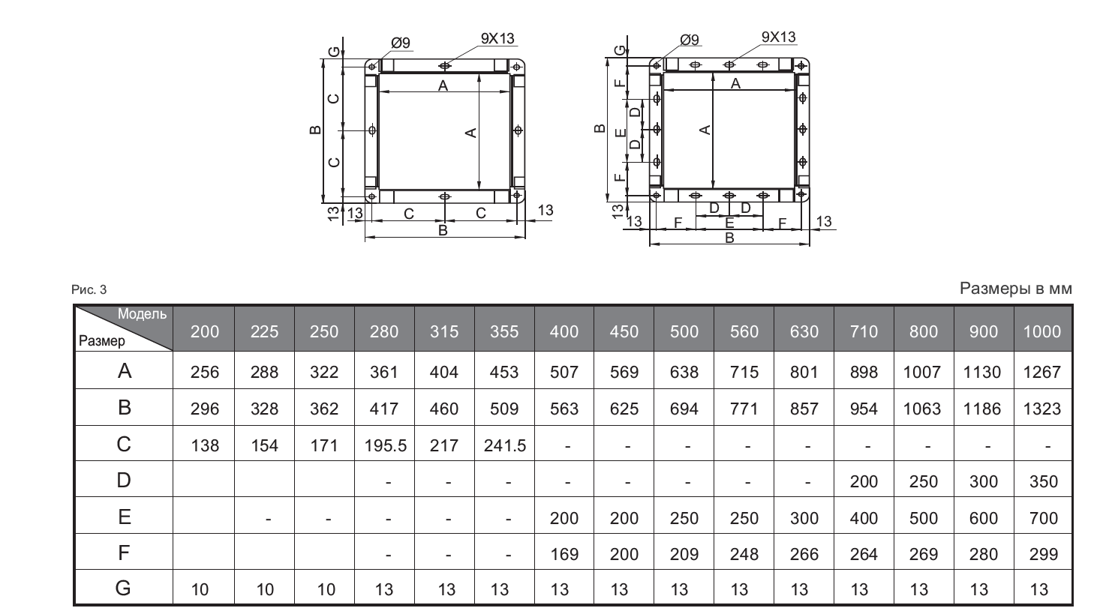

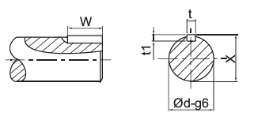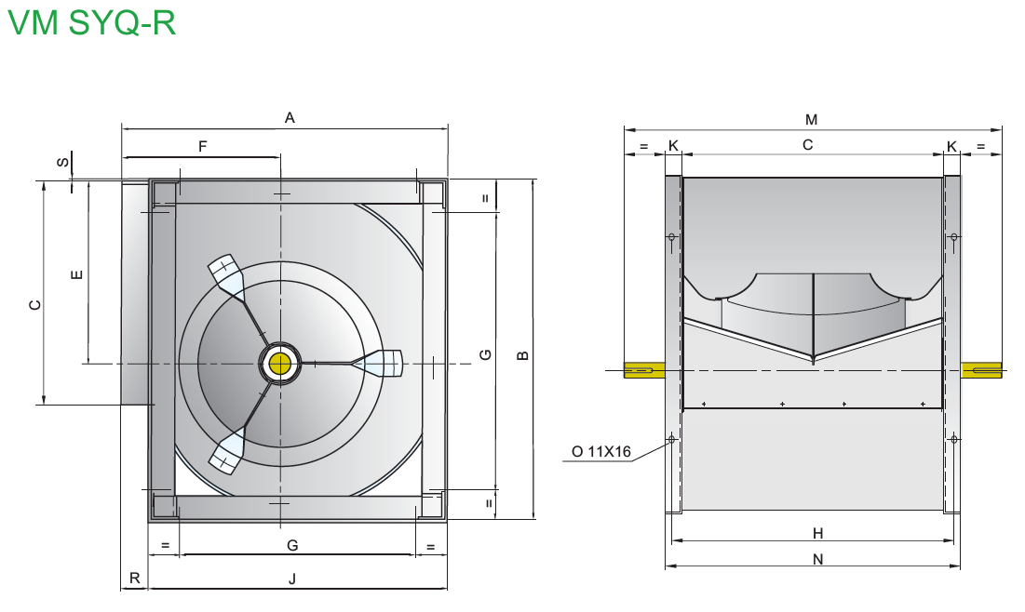

**VM SYQ**

|  |  |  |  |  |  |  |  |  |  |  |  |  |  |  |  |  |  |  |  |
| --- | --- | --- | --- | --- | --- | --- | --- | --- | --- | --- | --- | --- | --- | --- | --- | --- | --- | --- | --- |
|  | **A** | **B** | **C** | **E** | **F** | **G** | **H** | **J** | **K** | **M** | **N** | **R** | **S** | **t** | **t1** | **X** | **W** | **d** | **LxV** |
| **180R** | 330 | 340 | 230 | 200 | 155 | 224 | 250 | 295 | 18 | 370 | 270 | 28 | 2 | 6 | 6 | 23 | 40 | 20 |  |
| **200R** | 343 | 370 | 256 | 215 | 164 | 224 | 281 | 306 | 25 | 420 | 306 | 37 | 4 | 6 | 6 | 23 | 40 | 20 |  |
| **225R** | 383 | 415 | 288 | 243 | 180 | 224 | 313 | 348 | 25 | 460 | 338 | 35 | 3 | 6 | 6 | 23 | 50 | 20 |  |
| **250R** | 419 | 461 | 322 | 270 | 195 | 224 | 347 | 384 | 25 | 490 | 372 | 35 | 4 | 6 | 6 | 23 | 50 | 20 |  |

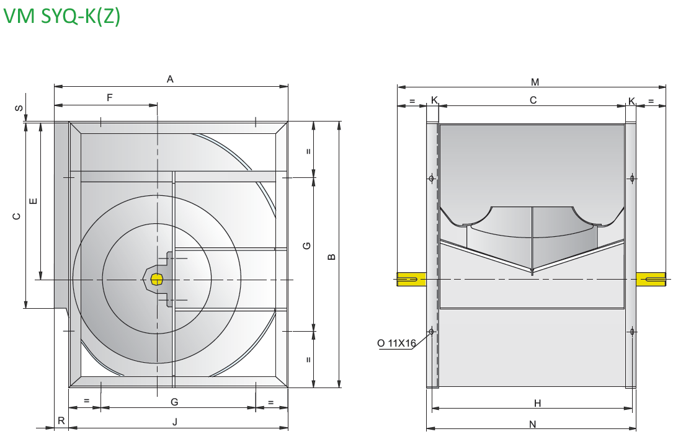

**VM SYQ**

|  |  |  |  |  |  |  |  |  |  |  |  |  |  |  |  |  |  |  |  |
| --- | --- | --- | --- | --- | --- | --- | --- | --- | --- | --- | --- | --- | --- | --- | --- | --- | --- | --- | --- |
|  | **A** | **B** | **C** | **E** | **F** | **G** | **H** | **J** | **K** | **M** | **N** | **R** | **S** | **t** | **t1** | **X** | **W** | **d** | **LxV** |
| **280R** | 466 | 518 | 361 | 302 | 215 | 280 | 391 | 432 | 30 | 575 | 421 | 34 | 5 | 8 | 7 | 50 | 28 | 25 | 13x18 |
| **315R** | 518 | 578 | 404 | 340 | 236 | 280 | 434 | 480 | 30 | 640 | 464 | 38 | 3 | 8 | 7 | 60 | 28 | 25 | 13x18 |
| **355R** | 578 | 655 | 453 | 383 | 261 | 355 | 493 | 548 | 40 | 700 | 533 | 30 | 6 | 8 | 7 | 60 | 33 | 30 | 13x18 |
| **400R** | 651 | 736 | 507 | 432 | 290 | 355 | 547 | 613 | 40 | 760 | 587 | 38 | 5 | 8 | 7 | 60 | 33 | 30 | 13x18 |
| **450R** | 726 | 827 | 569 | 486 | 322 | 530 | 609 | 681 | 40 | 845 | 649 | 45 | 5 | 10 | 8 | 70 | 38 | 35 | 13x18 |
| **500R** | 800 | 918 | 638 | 538 | 352 | 530 | 678 | 750 | 40 | 915 | 718 | 50 | 5 | 10 | 8 | 70 | 38 | 35 | 13x18 |
| **560R** | 893 | 1030 | 715 | 603 | 390 | 530 | 765 | 845 | 50 | 1000 | 815 | 48 | 8 | 12 | 8 | 70 | 43 | 40 | 13x18 |
| **630R** | 999 | 1157 | 801 | 679 | 434 | 530 | 851 | 946 | 50 | 1090 | 901 | 53 | 7 | 14 | 9 | 70 | 49 | 45 | 13x18 |
| **710R** | 1121 | 1303 | 898 | 765 | 485 | 630 | 948 | 1058 | 50 | 1255 | 998 | 63 | 7 | 14 | 9 | 90 | 54 | 50 | 17x22 |
| **250K** | 419 | 461 | 322 | 270 | 195 | 224 | 347 | 384 | 25 | 490 | 372 | 35 | 4 | 6 | 6 | 23 | 40 | 20 | 13x18 |
| **280K** | 466 | 518 | 361 | 302 | 215 | 280 | 391 | 432 | 30 | 600 | 421 | 34 | 5 | 8 | 7 | 60 | 33 | 30 | 13x18 |
| **315K** | 518 | 578 | 404 | 340 | 236 | 280 | 434 | 480 | 30 | 665 | 464 | 38 | 3 | 8 | 7 | 70 | 33 | 30 | 13x18 |
| **355K** | 578 | 655 | 453 | 383 | 261 | 355 | 493 | 548 | 40 | 725 | 533 | 30 | 6 | 10 | 8 | 70 | 38 | 35 | 13x18 |
| **400K** | 651 | 736 | 507 | 432 | 290 | 355 | 547 | 613 | 40 | 790 | 587 | 38 | 5 | 10 | 8 | 70 | 38 | 35 | 13x18 |
| **450K** | 726 | 827 | 569 | 486 | 322 | 530 | 609 | 681 | 40 | 890 | 649 | 45 | 5 | 12 | 8 | 90(70) | 43 | 40 | 13x18 |
| **500K** | 800 | 918 | 638 | 538 | 352 | 530 | 678 | 750 | 40 | 960 | 718 | 50 | 5 | 12 | 8 | 90(70) | 43 | 40 | 13x18 |
| **560K** | 893 | 1030 | 715 | 603 | 390 | 530 | 765 | 845 | 50 | 1070 | 815 | 48 | 8 | 14 | 9 | 90(70) | 53 | 50 | 13x18 |
| **630K** | 999 | 1157 | 801 | 679 | 434 | 530 | 851 | 946 | 50 | 1155 | 901 | 53 | 7 | 14 | 9 | 90(70) | 53 | 50 | 13x18 |
| **710K** | 1121 | 1303 | 898 | 765 | 485 | 630 | 948 | 1058 | 50 | 1290 | 998 | 63 | 7 | 18 | 11 | 90 | 64 | 60 | 17x22 |

1. **КОМПЛЕКТНОСТЬ**

В комплект поставки входят:

• вентилятор в сборе, шт. - 1;

• паспорт, экз. - 1.

1. **ГАРАНТИЙНЫЕ ОБЯЗАТЕЛЬСТВА**
   1. Завод гарантирует соответствие вентилятора серии VM SYQ при соблюдении потребителем условий монтажа, эксплуатации, хранения и транспортирования.
   2. Гарантийный срок эксплуатации вентиляторов, устанавливается 12 месяцев со дня отгрузки изготовителем.
   3. Гарантийный срок на комплектующие изделия считается равным гарантийному сроку на основное изделие и истекает одновременно с истечением гарантийного срока на это изделие.
   4. Гарантия не действует:

* при наличии дефектов, возникших по вине Заказчика;
* при нарушении потребителем правил транспортировки

1. **СВИДЕТЕЛЬСТВО О ПРИЕМКЕ**

Вентилятор VM SYQ 280R

Соответствуют согласованным документам на поставку и признаны годными для эксплуатации.

**Партия №:** YLDBVEN221115/11290005